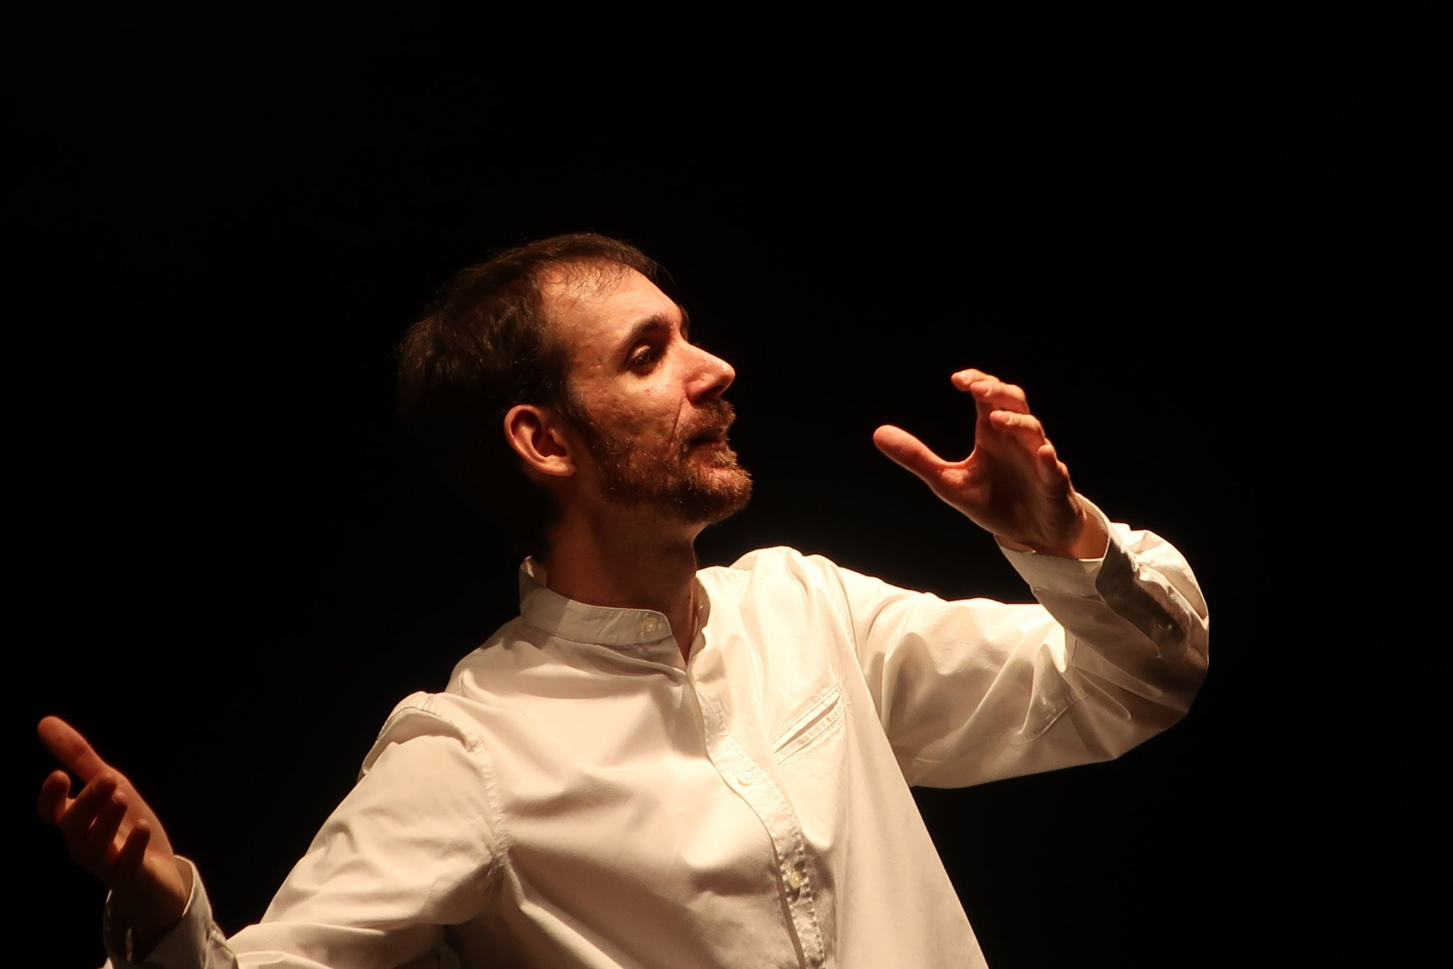
DIARIO MEDITERRANEO
di e con Marco Malevolti
regia Anna Meacci e Angelo Castaldo

Diario Mediterraneo è la storia di un viaggio: una moderna Odissea, vissuta da un attore che da grande vuole ancora essere Ulisse, anche se si tratta di un Ulisse un po’ così. E che forse alla fine riuscirà a diventarlo. In un anno difficile per il mondo occidentale come il 2015, trenta giovani artisti si incontrano. Vengono dalle due sponde del Mediterraneo, Italia e Tunisia, e
partecipano ad un progetto comune: Nòstoi. In greco antico vuol dire "ritorni", gli epici ritorni a casa degli eroi greci dopo la distruzione di Troia. Nòstoi intende raccontare il Mediterraneo attraverso l'incontro tra archeologia e arti performative. È un viaggio con due tappe: Populonia e poi Cartagine, in Tunisia. Diario mediterraneo è la narrazione sconclusionata di quell'esperienza artistica, ma soprattutto umana che nella tragedia avvicina italiani e tunisini. Dalle tombe di Populonia al sole di Cartagine, tra catering improponibili e inni nazionali, donne e dee, amori (im)possibili e drammi reali, sorrisi e lacrime, questo Ulisse atipico e i suoi compagni di viaggio si ritroveranno uniti, nonostante le differenze e le lontananze. Uniti nel Mediterraneo, identità comune, enorme “lago” salato, di cui tutti respirano la medesima aria salmastra. Perché il Mediterraneo non è solo acqua, ma sono anche parole, profumi, sapori la stessa trasparenza del cielo e la persistenza del mito.
E in fondo cos'è l'Odissea se non il più lungo e famoso viaggio di ritorno? Il ritorno a casa, Itaca. Facendo il giro largo.

